Appel des salariés de l’Hôpital de Thuir
à tous les usagers

ETAT D’URGENCE SUR LES SOINS AU CENTRE HOSPITALIER DE THUIR
NE NOUS FAISONS PLUS MALMENER PAR LA POLITIQUE DU GOUVERNEMENT
POUR VOUS ET VOTRE ENTOURAGE : MOINS DE MAINS = MOINS DE SOINS :
- EXAMENS MEDICAUX ET CONSULTATIONS REPORTES PAR MANQUE DE SOIGNANTS.
- DISPONIBILITE REDUITE POUR LE TEMPS D’ECOUTE DES PATIENTS ET LEURS SOINS.
D’OU : BESOIN DE PLUS DE MAINS POUR PLUS DE SOINS !!!!
POUR UNE QUALITE ET UNE RAPIDITE DE VOTRE PRISE EN CHARGE
C’est ce que nous venons exiger ce jeudi 18 février à 9h30 à l’Agence Régionale de la Santé (12 bd Mercader à Perpignan).
ALORS JOIGNEZ VOUS A NOUS
TOUS ENSEMBLE, BATTONS-NOUS POUR DEFENDRE UN SYSTEME DE SANTE QUI EST GRAVEMENT EN DANGER
LE SERVICE PUBLIC C’EST DES SOINS DE QUALITE ACCESSIBLE POUR TOUS
NOTRE OBJECTIF C’EST VOUS, NOTRE COMBAT C’EST NOUS TOUS
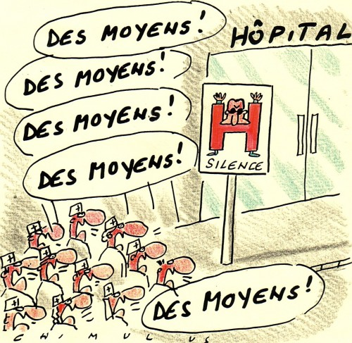

Soutenu par les organisations syndicales du CH de Thuir : CGT, FO et SUD

